*Ciclo Inicial*

*Segundo Básico*

*Mentora Carmen Gloria Álamos*

**PROYECTO ARTICULADO SEGUNDO BÁSICO**

**MES DE JUNIO**

**Primera Tarea: “Función de títeres para mi familia”**

**Semana del 08 al 12 de junio**

* Observa el video de la narración “Nariz de serpiente” (Anexado a los recursos)
* • Responde en forma oral las siguientes preguntas: ¿De qué tamaño era la isla de los monos?, ¿Qué hace el elefante al llegar a la isla de los monos? ¿Qué hace el elefante cuando descubre a los monos? Y ¿Por qué terminan haciéndose amigos los monos y el elefante?
* • Elige un animal del libro y simula sus movimientos y sonidos.
* • Dibuja en el cuaderno de lenguaje los personajes del cuento recuerda colocar el nombre del libro como título.
* •Con ayuda de tu familia crea con material que dispongas en casa dos o tres personajes. Por ejemplo, el elefante y unos monos. (en forma de títeres)
* •Luego crea el diálogo en el cuaderno de lenguaje, el cual debe ser breve, recuerda que debes respetar el uso de mayúsculas uso de sustantivos comunes y los signos de interrogación y exclamación. Ejemplo:
* - Elefante ¿Buenos días amigos? ¡Estoy muy contento de verlos!
* - Monos ¡vete de aquí, lejos de aquí te queremos! Y así sucesivamente…
* •Observan PPT de los signos de interrogación y exclamación. (Anexado a los recursos)
* •Ahora a trabajar en el diálogo breve de estos personajes.
* •Llegó el momento de presentarlo a tu familia. Graba un pequeño video del dialogo.
* •Se finaliza con la canción “Los Monos y las Monas - Las Canciones del Zoo 2” bailan y cantan. (anexado a los recursos)

**Segunda Tarea: “A jugar Ludo”**

**Semana del 15 al 19 de junio**

* Con ayuda de tu familia crea un Ludo, utilizando cartón, cartulina y materiales que dispongas en tu casa, decora y da vida al tablero, piezas y cartas para crear tu juego.
* • Para el juego, confeccionaremos un tablero de Ludo contando la narración Nariz de serpiente, por lo que debes observar el video de la narración.
* • El juego consta de material recortable anexado a los recursos tales como:
* - El tablero
* - Las tarjetas con un signo de interrogación en las que habrá preguntas de todas las asignaturas incorporadas las que deberán ir respondiendo y otras con una expresión en las que habrá penitencias como por ejemplo aplaudir 5 veces, haz dos sonidos distintos con la boca. Las preguntas serán entregadas por la docente para la confección de las tarjetas.
* -Si el resultado es incorrecto deberán realizar acciones en las que ocuparán partes de su cuerpo.
* - Se utilizarán 3 dados: dos dados numéricos (el primero del uno al seis y el segundo de siete al doce) el otro tendrá los símbolos de suma y resta, para ir realizando operaciones de cálculo mental para poder avanzar en el tablero.
* • Forra una caja de zapatos y decórala con un paisaje de la narración Nariz de serpiente, en la que guardaras tus piezas del juego.
* • Lee el instructivo de la profesora para la construcción del tablero. (Anexado a los recursos)
* • Construye las tarjetas y piezas para tu juego con las indicaciones que se te serán entregadas. (Anexado a los recursos)
* • En una hoja escribe las reglas para poder jugar, pégala en la tapa al interior de tu caja.
* • Una vez confeccionado el juego y leído las instrucciones, envía a tu profesora un video o foto jugando al Ludo.

**Tercera Tarea: “Nariz de serpiente quiere conocer Chile”**

**Semana del 22 al 25 de junio**

* Observa el ppt que preparó tu profesora con fotos de las distintas zonas de Chile. Cuando las estés mirando cuéntale a alguien de tu familia como es el Norte, como es el Centro, cómo es el Sur y cómo es la zona Austral. (anexado a los recursos)
* • Haz un dibujo en tu cuaderno de historia y g. de la zona Norte, la zona Centro, la zona Sur y la zona Austral. Y muéstraselo a tu profesora enviándole las fotos. Recuerda colocar el nombre de cada zona al dibujo que realizaste.
* • Ahora copia en tu cuaderno estas preguntas y respóndelas.
* -¿En qué zona vives tú? Describe los paisajes y el clima de tu zona.
* -¿Qué zona te gustaría visitar? ¿Por qué?
* -¿A qué zona se parece el lugar donde vive nariz de serpiente? ¿Qué tienen en común?

Actividad de Inglés: ¿Conoces a nariz de serpiente?

1. Con nuestro teatro y títeres, actuaremos una pequeña escena entre Nariz de serpiente y el mono entrometido.

1. Escucha atentamente la conversación entre Nariz de serpiente y el mono entrometido anexada en un audio.

Elefante: Do you remember the moment when we became friends?

Mono: of course, I could never forget that!

Elefante: After all, it was a funny moment, wasn’t it?

Mono: yes, all monkeys thought you had a snake on your face!

Elefante: hahaha yes! But it doesn’t matter now.

Mono: you’re right, because we are friends now.

Pronunciación del diálogo

Elefante: du iu rimember de moument wen wi bikeim frends?

Mono: of cors, ai cud never forget dat!

Elefante: after ol, it was a fani moument, wasen it?

Mono: ies, ol monkis zot iu had a sneik on ior feis!

Elefante: jajaja ies, bat it dasent marer nau.

Mono: iuar rait, bicoz wi ar frends nau.

2. Escucha nuevamente la conversación y practica la pronunciación.

3. Elige uno de los dos personajes y aprende sus diálogos. Pídele a alguien de tu familia que haga el otro personaje

4. Con ayuda de un adulto, actúa y graba en un video la conversación entre Nariz de serpiente y el mono entrometido. Finalmente, envía la grabación a tu profesora.

Nota: Lo ideal es que sea grabado en video, pero si no te es posible, puedes grabar un audio de la conversación.

**Nota: Lo ideal es que sea grabado en video, pero si no te es posible, puedes grabar un audio de la conversación.**

1. Ticket de salida: Como leíste en el cuento, los monos tienen sus casas en los árboles, ¿Cómo es tu casa? ¿Qué partes tiene? Observa el siguiente video con las partes de la casa en inglés <https://youtu.be/puS3sG2m_WQ>. Luego, graba un audio mencionando las partes de la casa y envíalo a tu profesora.

Pronunciación de la actividad del Ticket de salida – Las partes de la casa

* Dormitorio: bedroom (bed-rum)
* Baño: bathroom (bad - rum)
* Sala de estar: living room (living- rum)
* Comedor: dining room (daining - rum)
* Cocina: kitchen (kitchen)
* Jardín: garden (garden)
* Cochera: garage (garach)

**Cuarta Tarea: “La carrera del saber”**

**Semana del 30 de junio al 03 de julio**

-Toma observa y lee el libro del estudiante de ciencias naturales junto a tu apoderado lección 1 pagina 5, 6 y 7 – convérsalo con tu apoderado

-Completa el Libro de actividades de ciencias naturales en la página 4 y 5.

- Tómale foto a la actividad realizada en el Libro de actividades de ciencias y envíaselo a tu profesor jefe.

-Imprime o retira la guía correspondiente a la semana de estudio donde encontrarás un juego lleno de saber y objetivos de estudio.

-Recorta y Pinta la plantilla del juego y las cartas y el dado correspondiente, las fichas y pega en un cartón reciclado que tengas a la mano para que pueda ser más firme tu nuevo juego. (Material recortable)

- Lee las instrucciones dadas en el juego y juégalo con un familiar o más disfrútalo.

- Narra tu experiencia vivida en el juego como te sentiste y que aprendiste a través de un audio de WhatsApp y envíale fotos a tu profesora de como quedo tu juego y cuando lo estén jugando en familia.

|  |  |  |  |  |
| --- | --- | --- | --- | --- |
| **LUNES** | **MARTES** | **MIÉRCOLES** | **JUEVES** | **VIERNES** |
| **1**  Evaluaciones | **2**  Evaluaciones | **3**  Evaluaciones | **4**  Evaluaciones | **5**  Evaluaciones |
| **8**  **Tarea 1**: Función de títeres para mi familia.  Responde en forma oral  Elige un animal del libro y simula sus movimientos y sonidos.  Dibuja en tu cuaderno los personajes del cuento    Cuaderno de actividades sumo primero matemáticas pág. 4 | **9**  **Tarea 1**: Con ayuda de tu familia crea con material que dispongas en casa dos o tres personajes    El gusto por la lectura: Lee 10 minutos con apoyo o solito y completa la bitácora  Trabajo en el texto del alumno “leo primero segundo básico pág. 17- 18 ´solo lectura | **10**  **Tarea 1**: Realiza un dialogo en tu cuaderno.  Revisa los ejemplos en la guía.  Antes de realizar el diálogo te recomiendo ver el ppt de los signos de interrogación y exclamación  ¡A trabajar!  Cuaderno de actividades sumo primero matemáticas pág. 5 | **11**  **Tarea 1**: Llegó el momento de presentarlo a tu familia, graba un pequeño video del diálogo.    El gusto por la lectura: Lee 10 minutos con apoyo o solito y completa la bitácora.  Trabajo en el texto del alumno “leo primero segundo básico pág. 19 | **12**  **Tarea 1**:  Finaliza con la canción “Los Monos y las Monas –Las canciones del Zoo 2- bailan y cantan.  <http://youtube.com/watch?v=i4XpMKIGRPw>     Cuaderno de actividades sumo primero matemáticas pág. 6 |
| **15**  **Tarea 2** ¡a jugar ludo!  Lee el instructivo que ira adjunto con fotografías, para la construcción de tu juego.  Confecciona un tablero de ludo, siguiendo el paso a paso.  (material recortable) | **16**  **Tarea 2** Pega la secuencia de la historia en tu tablero (material recortable).  Confecciona los dados (material recortable)  El gusto por la lectura: Lee 10 minutos con apoyo o solito y completa la bitácora  Cuaderno de actividades sumo primero matemáticas pág. 7 | **17**  **Tarea 2** Construye las tarjetas y piezas para tu juego. (material recortable)  Trabajo en el texto del alumno “leo primero segundo básico pág. 20 | **18**  **Tarea 2** Forra una caja de zapatos y decórala.  En una hoja escribe las reglas para poder jugar y pégala al interior de la caja.  El gusto por la lectura: Lee 10 minutos con apoyo o solito y completa la bitácora.  Cuaderno de actividades sumo primero matemáticas pág. 8 | **19**  **Tarea 2**  Una vez confeccionado el juego envía fotografías o un video jugando a tu profesora.  ¡a jugar se ha dicho ¡  Trabajo en el texto del alumno “leo primero segundo básico pág. 21- 22 |
| **22**  **Tarea 3**  Observa el ppt que preparo tu profesora.      Podría ir una de lenguaje aquí  Cuaderno de actividades sumo primero matemáticas pág. 9 | **23**  **Tarea 3** Haz un dibujo de la zona norte, centro. Muéstraselo a tu profesora enviándole fotos    El gusto por la lectura: Lee 10 minutos con apoyo o solito y completa la bitácora  Trabajo en el texto del alumno “leo primero segundo básico pág. 23 | **24**  **Tarea 3** Observa el ppt que preparo tu profesora.  Haz un dibujo de la zona sur y austral. Muéstraselo a tu profesora enviándole fotos  Coloca el nombre de cada zona en los dibujos.  Cuaderno de actividades sumo primero matemáticas 10 | **25**  **Tarea 3** Copia en tu cuaderno las preguntas y responde.      El gusto por la lectura: Lee 10 minutos con apoyo o solito y completa la bitácora  Trabajo en el texto del alumno “leo primero segundo básico pág. 25 | **26**  **Tarea 3**  Ingles  A) Escucha atentamente la conversación  Escucha nuevamente la conversación y practica la pronunciación.  Elige un personaje.  Con ayuda graba un video o audio.  B) Ticket de salida. Escucha las partes de la casa y graba un audio.  Cuaderno de actividades sumo primero matemáticas pág. 11 |
| 29 | **30**  **Tarea 4**  La carrera del saber.  Lee y observa pág. 5,6 y 7 del libro.  Completa el cuaderno de actividades de ciencias naturales de la página 4 y 5.   El gusto por la lectura: Lee 10 minutos con apoyo o solito y completa la bitácora  Cuaderno de actividades sumo primero matemáticas pág. 12 | **1 julio**  **Tarea 4**  Imprime o retira el material para recortar.  Imprime y recorta el anexado para trabajar.  Trabajo en el texto del alumno “leo primero segundo básico pág. 26 | **2 julio**  **Tarea 4**  Arma el trabajo que recortaste.  Lee las instrucciones entregadas para el juego.   El gusto por la lectura: Lee 10 minutos con apoyo o solito y completa la bitácora  Cuaderno de actividades sumo primero matemáticas pag13 | **3 julio**  **Tarea 4**  Envía un audio a tu profesora o un video.  Jugando con tu familia.  Narra tu experiencia.      ¡A jugar! |

Calendario mes de junio

Autoevaluación

(Completa tu autoevaluación y mándale una foto a tu profesora)

|  |  |  |
| --- | --- | --- |
| **Tareas** | **Mi logro** | **Reflexión** |
| **1** |  |  |
| **2** |  |  |
| **3** |  |  |
| **4** |  |  |

**Pauta de evaluación por estudiante. (Lo completa cada docente jefe)**

**INDICADORES DE LOGRO: L : Logra el criterio establecido.**

**ML : Logra medianamente el criterio establecido**

**NL : No logra el criterio establecido.**

Al finalizar la evaluación se podrá sacar un porcentaje, para saber en qué nivel de logro se encuentra cada estudiante.

|  |  |  |  |  |  |  |  |  |
| --- | --- | --- | --- | --- | --- | --- | --- | --- |
| **ASIGNATURA** | **CRITERIO** | | | **L** | **ML** | | | **NL** |
| **LENGUAJE** | * Expresan por qué les gustó un texto leído * Extraen información explícita e implícita * Realizan secuencias de hechos * Representan artísticamente lo comprendido en un texto | | |  |  | | |  |
| **HISTORIA** | * Describen paisajes de las zonas norte, centro y sur de Chile. * Asocian las características de los paisajes con su ubicación en las distintas zonas de Chile | | |  |  | | |  |
| **MATEMÁTICA** | * Aplican estrategias de cálculo mental | | |  |  | | |  |
| **CIENCIAS NATURALES** | * Describen la función básica de los principales órganos internos del cuerpo | | |  |  | | |  |
| **ARTES** | * Crean pinturas, esculturas y collages expresivas con el tema de personas, del entorno, de otros ámbitos y paisajes chilenos | | |  |  | | |  |
| **TECNOLOGÍA** | * Construyen objetos utilizando diversos materiales y herramientas | | |  |  | | |  |
| **EDUCACIÓN FÍSICA** | * Lanzan objetos de diferentes tamaños y formas por abajo y sobre la cabeza. * Se desplazan en sentido horizontal y vertical de forma coordinada y manteniendo el control de su cuerpo; por ejemplo: carreras, saltos, entre otros. * Reciben un balón con una o ambas manos de forma segura. | | |  |  | | |  |
| **INGLÉS** | | * **Reconocen palabras claves** * **Participan en diálogos** |  | | |  |  | | |

**Tarea N° 2:”A Jugar Ludo”**

**Instructivo y material recortable**

**La carrera del saber.**

Pasos para la confección del tablero:

* Primero recorta el tablero de la hoja recortable n°1.
* Ubica los símbolos de interrogación (**?**) y exclamación ( ) en el tablero según el modelo entregado por la docente.
* Una vez ubicados los símbolos, rellena el tablero con los números del 1 al 68 saltándose los casillos ya ocupados como se ve en la imagen.
* Luego, pinta tu tablero utilizando los colores que tú quieras según el modelo entregado, al igual que el ludo.
* En la hoja recortable n°2 encontraras una secuencia de hechos que sucedieron en la narración “Nariz de serpiente” ordénalas colocándoles el número abajo.
* Luego de que ordenaste la secuencia de los hechos, recorta cada uno de los cuadrados.
* Pégalos de forma ordenada en tu tablero, empezando con el número uno ubicado en el tablero.
* Una vez que tengas tu tablero listo pégalo en un cartón, que será la base del juego.

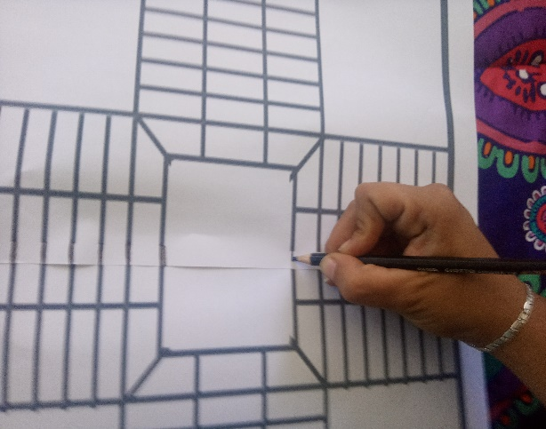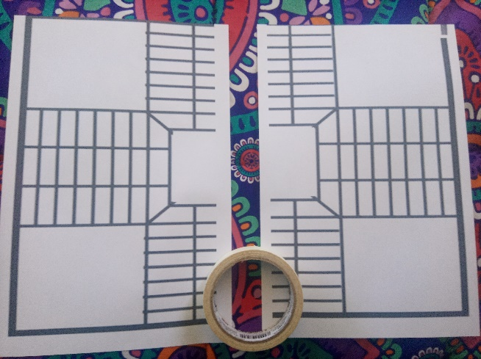

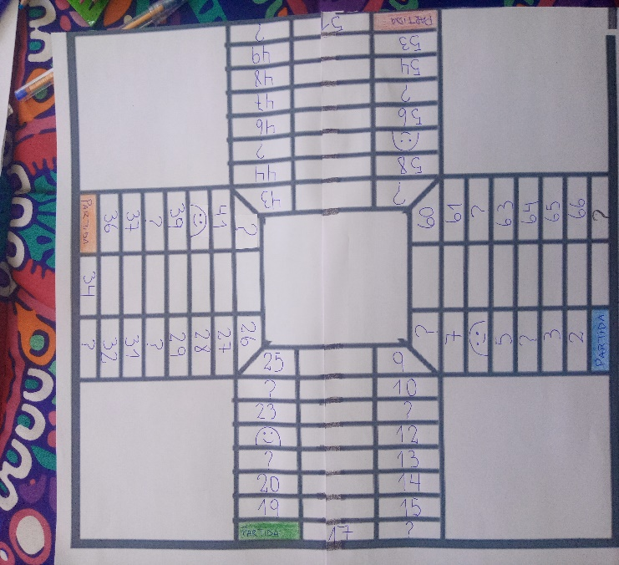

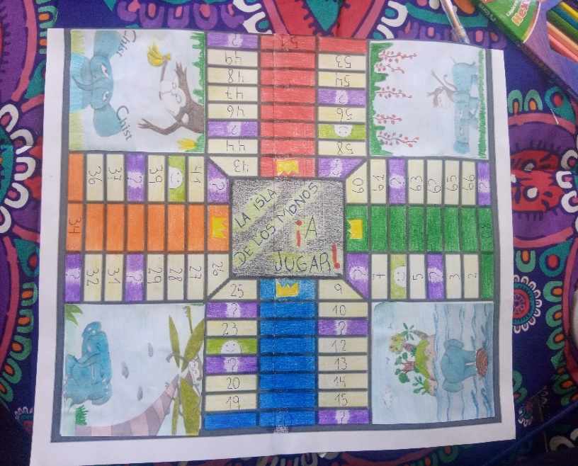

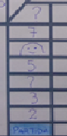

Pasos para la confección de las fichas:

* El juego consta de 16 fichas de 4 colores distintos, estas pueden ser de los que ustedes encuentren en sus casas **(botones, tapas, círculos o cuadrados de cartón, porotos, piedras pequeñas).**

Para confeccionar fichas de cartón:

* Primero debo calcar 16 circulo o cuadrados en un cartón y los recorto.
* Pinto los circulo o cuadrados utilizando los colores que se eligieron en el tablero.
* Una vez que tengo las 16 fichas marco 48 fichas más y los recorto.
* Luego tomo una de las fichas de colores y coloco 3 fichas haciendo una fila y le coloco scotch.

Pasos para la confección de los dados:

* Tomo la hoja recortable n°3 en la que encontraras los 3 dados que utilizaremos en el juego.
* El primero dado esta enumerado del 1 al 6
* El segundo dado esta enumerado de 7 al 12
* El tercer dado se encuentran los símbolos suma y resta que será la que indique que operación deben realizar.
* Una vez que recortan los dados deben pinta las caras del número 1 y la del número 6 que serán las que indiquen la salida de las piezas.
* Luego pegan los bordes de los dados siguiendo la línea punteada, hasta darle forma.
* **Si tienes dados y solo quieres modificarlos con un plumón también lo puedes hacer.**

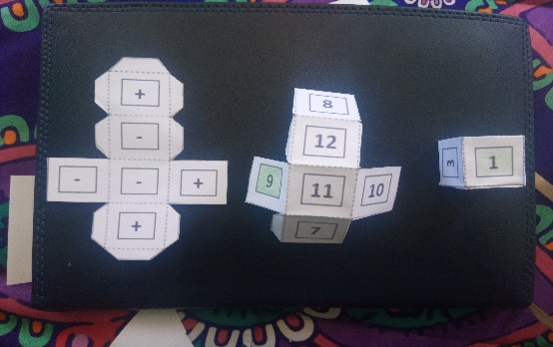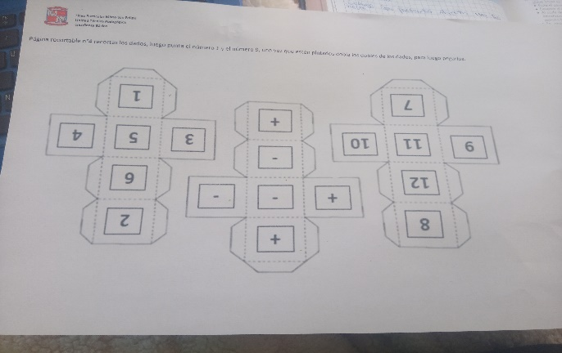

Pasos de la confección de las tarjetas:

* En una cartulina recorta 60 rectángulos de 8 cm de largo y 4,5 cm de ancho.
* 40 de los rectángulos serán para las tarjetas con el símbolo de interrogación en una de sus caras y en la otra cara ira pegada la pregunta, el listado de preguntas será entregado por la docente. Página recortable 4 y 5
* 20 de los rectángulos serán para las tarjetas con la carita en una de sus caras y en la otra irán acciones que los niños y participantes del juego deberán realizar, pagina recortable n°6
* Estas se ubicarán al medio del tablero.

tarjetas de interrogación tarjetas de exclamación.

?

Acción

pregunta

Pasos de la confección de la caja para guardar nuestras piezas del juego:

* Forra una caja de zapatos con lo que tengas en la casa.
* En la tapa de la caja imagínate la isla de los monos

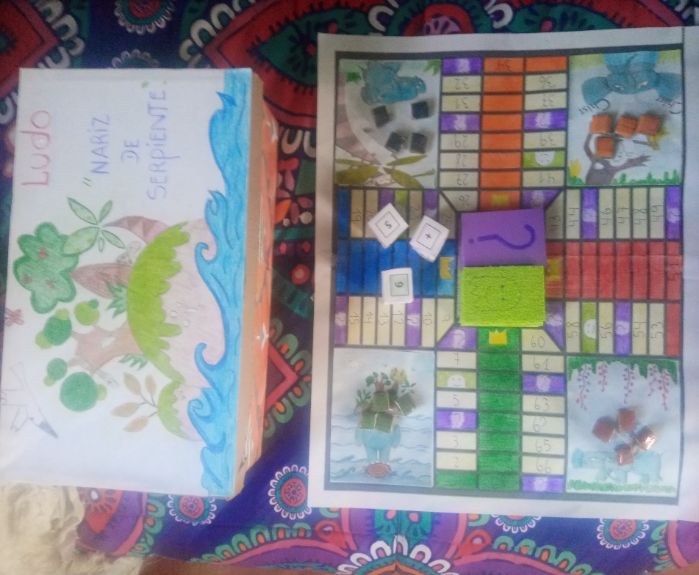y dibújala.

* En la parte interior de la tapa de la caja pega las

Instrucciones para poder jugar con nuestro ludo

matemático, que estarán en la página recortable n°7

* juego guarda todas las piezas del juego matemático.

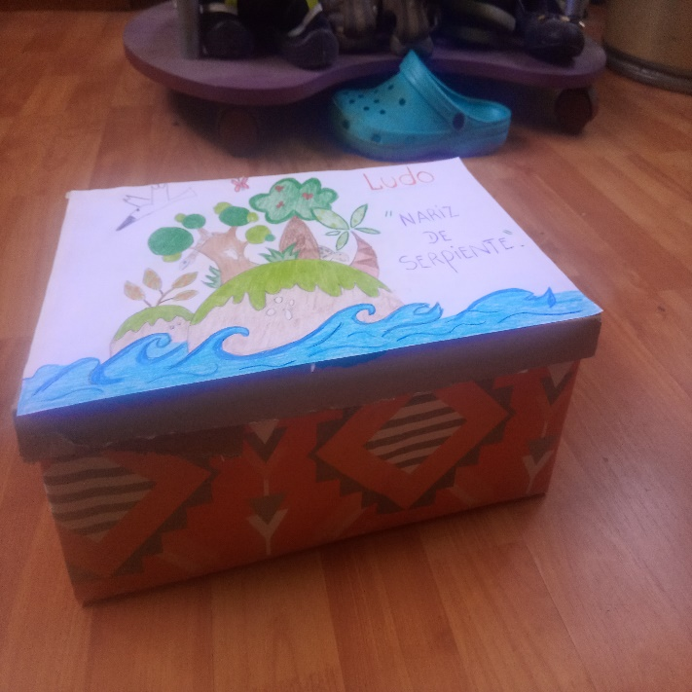

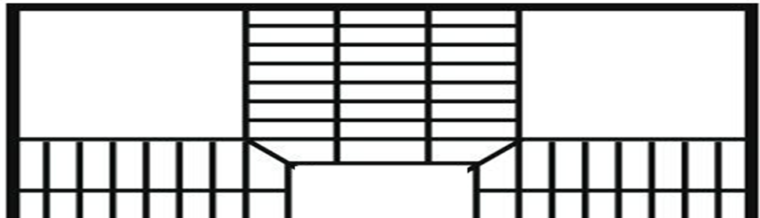

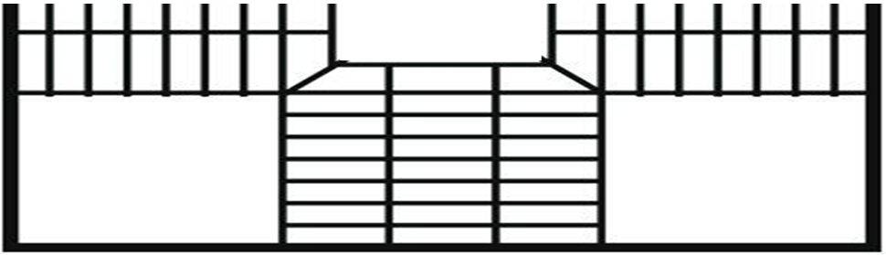

**Tarea N° 2: “ A jugar Ludo”**

**material recortable**

**La carrera del saber.**

Recortas los dados, luego punta el número 1 y el número 9, una vez que estén pintados dobla los dobles de los dados, para luego pegarlos.

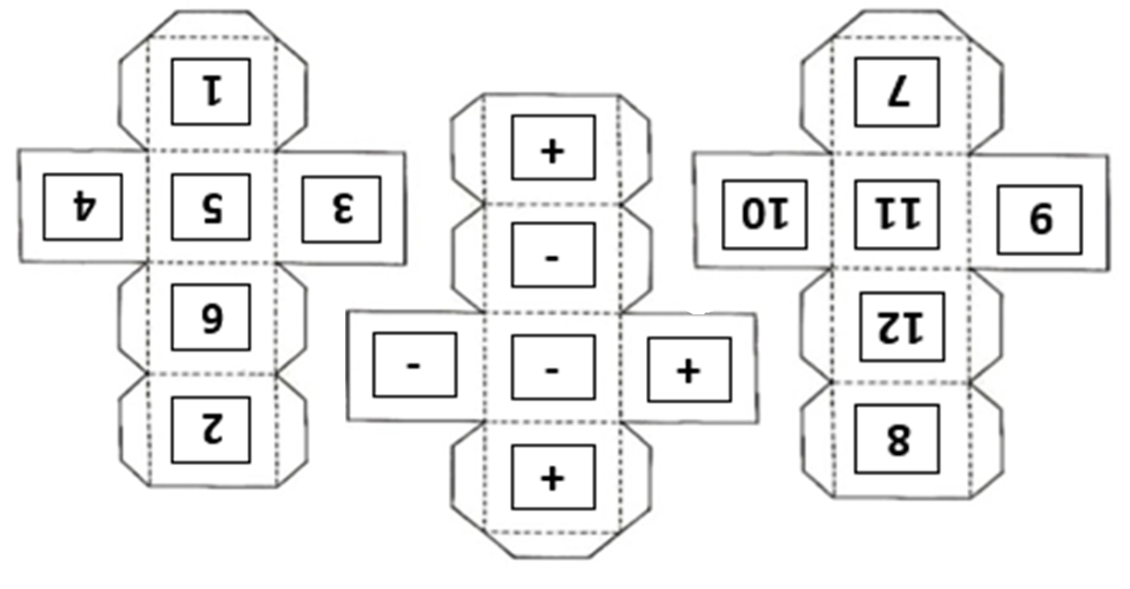



**Tarea N° 2: “A jugar Ludo” material recortable para hacer tarjetas con signos de interrogación**

¿Qué es un plano?

R: Es un dibujo con objetos mirados desde arriba.

¿Para qué sirve un plano?

R: Para ubicarnos

Nombre los puntos cardinales

R: Norte, sur, este y oeste.

Nombra tres objetos que estén a tu derecha

¿Cuál es la capital de Chile?

R: Santiago

¿En cuántas zonas se divide Chile?

R: En 4 zona norte, centro, sur Y austral.

¿En cuántas regiones se divide Chile?

R: 16 regiones

¿Nombre las letras del abecedario?

Nombra 5 objetos tecnológicos

Nombra un objeto tecnológico que se encuentre a tu mano izquierda.

¿Qué quiere decir que un lugar sea árido?

R: Que es seco.

Nombra en 5 segundos 1 palabra que lleve pr (grupo consonántico)

¿Quiénes vivían en la isla?

R: Monos

¿Quién llego en un tronco flotante?

R: Un elefante

¿Qué pensaron los monos cuando el elefante los saludó?

R: Que dos animales peligrosos querían atacarlos.

¿Qué son los sustantivos?

R: los sustantivos nombran personas animales y cosas.

Nombra en 10 segundos a dos sustantivos propios.

Nombra en 10 segundos a dos sustantivos comunes.

Cambia el final de la historia del libro “nariz de serpiente”

Cree una pregunta.



**Tarea N° 2: “A jugar Ludo” material recortable para hacer tarjetas con signos de interrogación**

¿Dónde se ubica el estómago?

R: En el abdomen

Cuáles son los órganos vitales principales del cuerpo humano:

R_ Corazón Pulmón y Estómago

¿Qué ocurre con tus pulmones al respirar?

R_ Cuando ingresa aire al organismo los pulmones aumentan el tamaño

¿Para qué sirven los pulmones?

R: Para limpiar el aire

¿Por qué se llaman órganos vitales?

R: porque sin su funcionamiento no podemos vivir.

¿Para qué sirve nuestro corazón?

R- Enviar la sangre a todo nuestro cuerpo

¿Dónde se ubica el corazón?

R: con su mano

Nombra do instrumentos de cuerdas.

Nombre 3 seres vivos vertebrados

Ubique con su mano ¿Cuál es el esternón?

R: Para ubicarnos

¿En qué parte se encuentran los pulmones y el corazón?

R: En el abdomen

Nombre 3 seres vivos invertebrados

¿Qué es una decena?

R: un conjunto de 10 unidades.

Nombra 2 instrumentos de viento.

Felicidades avance el numero sucesor de 3

Felicidades avance 3 cuadritos

Felicidades avance el numero sucesor de 4

Felicidades avance el número antecesor de 3

Felicidades avance el número antecesor de 4

Felicidades avance un número mayor que 3 y menor que 5



**Tarea N° 2: “A jugar Ludo” material recortable para hacer tarjetas con signos de exclamación**

Haz un paso de baile

Haz un paso de baile

Haz un paso de baile

Tócate con la mano derecha el codo izquierdo

Salta con el pie izquierdo 3 veces

Salta con el pie derecho 5 veces

Tócate el tobillo izquierdo con la mano derecha

Tócate la oreja derecha con tu mano izquierda

Realiza un sonido con tus pies

Salta con tus pies juntos 4 veces

Aplaude 4 veces

¿Para qué sirve un plano?

R: Para ubicarnos

Tócate dos veces la cabeza

Salta con el pie izquierdo

Tócate la rodilla derecha con la mano izquierda

Silba 3 veces

Da 3 saltos hacia atrás

Tócate la nuca con la mano izquierda

Aplaude 5 veces

Salta con el pie derecho

Realiza 2 sonidos con la boca.

**Tarea N° 2: “A jugar Ludo” material recortable para tu tablero.**

* Ordena la secuencia de la narración “Nariz de serpiente”.

Luego pinta las imágenes, recórtalas y pégalas en tu tablero en orden en tu tablero.

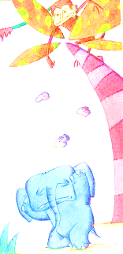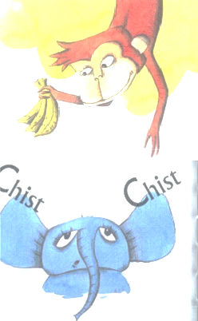

v

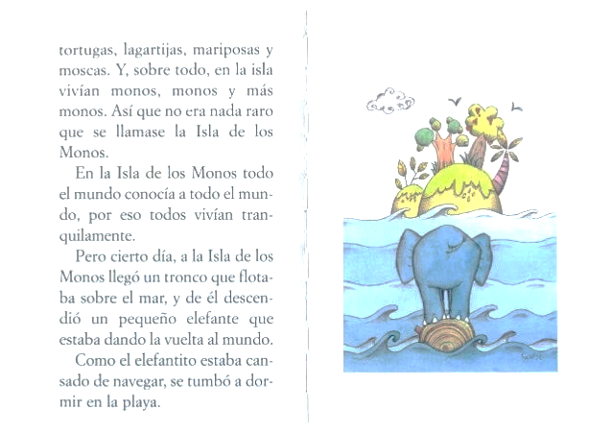

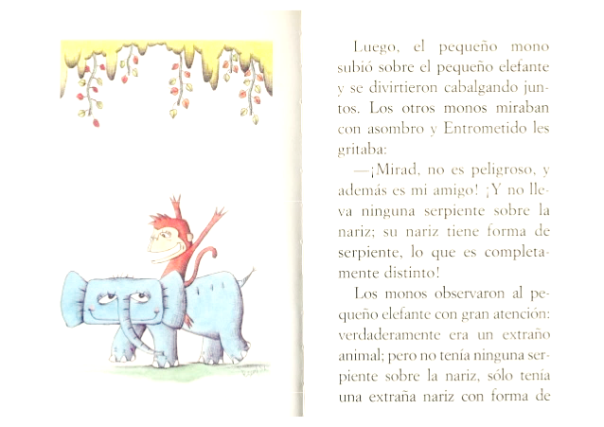

**Tarea N° 4: “ La carrera del saber” Instructivo y material recortable**

TAREA: La Carrera del Saber En esta semana será un reto para el estudiante unir todos los conocimientos que ha obtenido durante todas sus tareas, para eso realizaremos cuatro actividades y en esta página podrás entender paso a paso.

1. **Actividad** Duración 45 minutos

* Toma observa y lee el libro del estudiante de ciencias naturales junto a tu apoderado Lección 1 pagina 6 y 7 allí encontraras la lección 1 conocerás ¿dónde está ubicado el estómago, el corazón y los pulmones?
* Observa y comenta con tu apoderado lo que comprendiste y completa en el libro de actividades de ciencias naturales pagina 4, ubicar la partes y órganos del cuerpo con un lápiz grafito une cada parte de tu cuerpo con su nombre.
* Luego dibuja el corazón el estómago y los pulmones en la página 5 del libro de actividades de ciencia.
* Como será evaluado tómale una foto ya culminada tus pagina 4 y 5 del cuaderno de actividades y envíaselas al WhatsApp a tu profe jefe quien observara si lograste ubicar los órganos y las partes del cuerpo donde corresponden.

1. **Actividad.** Duración 45 minutos

* En esta guía de estudio encontraras en la página de atrás hojas recortables donde encontraras el tablero de un juego llamado la carrera del saber y la siguiente página encontraras una hoja donde encontraras las tarjetas del juego el dado las fichas todo para ser recortado, en esta página te estaré explicando que debes hacer.

Ubica en tu mesa de trabajo las herramientas para trabajar, lápiz de colores tijera pegamento.

Ubica la hoja donde se encuentra el tablero pinta todos los espacios en blanco que dice toma la tarjeta de color rojo pinta de rojo, toma la tarjeta de color verde píntalo de verde, igual la de azul y la de naranja, la amarilla y la café, de esta manera le darás color a tu juego, pinta los dibujos que tienes dentro del juego libremente.

Luego toma un cartón reciclado o una cartulina que tengas en casa recórtala del tamaño de tu tablero y pégala. Ya tienes el tablero del juego listo,

* También Recorta todas las tarjetas en la tercera hoja de la tarea el dado y las fichas pégalas en el cartón reciclado o la cartulina. – pinta las fichas. – después de pegar el dado en la cartulina ármalo y pégalo o si tienes uno en casa puedes usarlo también. Marca las tarjetas por detrás con su nombre correspondiente si es penitencia, carrera del saber o plan lector.
* Listo tu juego nos vemos el jueves.

**3-Actividad**

Ya tienes tu juego listo terminado de recortar pegar y pintado, si no lo has hecho termínalo.>Inicia tu juego y disfrútalo al máximo.

Reglas del juego, colocas las tarjetas en el tablero donde te indica con su nombre y los jugadores lanzan los dados el que saque el mayor número inicia el juego, al empezar debe ubicarse donde dice salida y desde allí si lanza el dado ejemplo y sale 4 avanza cuatro espacios si sale rojo debe tomar una tarjeta el jugador contrario y hacerle la pregunta que corresponde al color rojo que es lenguaje, si responde correctamente puede lanzar los dados nuevamente y seguir el juego cuando cae en la penitencia debe cumplirla y así podrá avanzar dos pasos y si no lo hace retrocede 3 pasos .el tablero lo indica igual forma. Cada color te indica la pregunta de la tarjeta ejemplo azul matemática, rojo lenguaje, verde ciencias y naranja historia

**4-Actividad**

Envía un audio a tu profesora comentándole que te pareció construir un juego tan interesante y si lo disfrutaste, cuéntale si te fue fácil su construcción y nárrale tu experiencia durante el juego que aprendiste. De esta manera el profesor jefe registrara tu aprendizaje.

Recuerda resguardar este juego en una cajita o bolsita que lo proteja ya que seguiremos usando el juego solo agregaremos más tarjetas de los objetivos que continuaran, así que cuídalo es tuyo.

**Tarea N° 4: “La carrera del saber” material recortable**

**La carrera del saber.**

|  |  |  |
| --- | --- | --- |
| **RECORTABLES** | **TARJETAS DADO Y FICHAS**  Carrera del saber |  |
| **Lanzar (hacia arriba) y atrapar (un limón, una naranja o una pelotita) 3 veces sin que éste caiga al suelo.** | Ciencias: Que órgano del cuerpo funciona como un motor vital que impulsa la sangre de todo el cuerpo: El corazón  Matemática: Calcula si tienes 20 manzanas te comes 5 y regalas 3 cuantos quedan: **12**  Historia: Nombra el relieve y clima de la zona norte de chile: Árido y casi no llueve.  Lenguaje: Con que Signos puedo crear una oración: ¿? | Como se sentía el elefante después que lo echaron le dijeron fuera: Triste, con hambre  Plan lector: Nariz de serpiente: |
| **Saltar en un pie por 10 segundos manteniendo el equilibrio.** | Carrera del saber  Historia: que podemos encontrar la zona sur de chile Hay selva tropical, lagos y volcanes  Matemática: Calcula si tienes 2 decenas y una unidad que cantidad tienes: 21  Ciencias: ¿Qué es el estomago  **Se encarga de almacenar los alimentos**  **y descomponerlos**  Lenguaje: expresa una palabra con exclamación ejemplo: Urgente ¡ | Qué lugar estaban todos estos animales en la historia: Una Isla  Plan lector: Nariz de serpiente: |
| Lenguaje: ¿Que son sustantivos comunes? : Son nombres que se designan a una misma especie animales, personas o lugares mama ciudad .    Lanzar, aplaudir (2) y atrapar un balón, pelotita, limón, naranja, etc. | Historia: nombra dos paisajes zonas de chile:  Ríos lagos volcanes valles archipiélagos.  Matemática: 18 cuál es la decena y cuál es la unidad: D 1 y U 8  Ciencias: ubica con tu mano en tu cuerpo donde está ubicado el corazón y el estómago: | Que agarraron los monos al sentirse con miedo:  Piedras  Plan lector: Nariz de serpiente: |
| Matemática: 59 cuál es la decena y cuál es la unidad: D 5 y U 9  Saltar a pie junto. Avanza 3 saltos adelante y 3 saltos para atrás. | Lenguaje: Nombra 5 palabras con pla ple pli plo plu: Planta, cumplido, pluma, plomo pleno.  Historia: nombra una región de chile ubicada en el norte: Bio Bio,  .  Ciencias: ubica con tu mano en tu cuerpo donde está ubicado los pulmones.  Carrera del saber | Plan lector: Nariz de serpiente:  ¿Cómo se sentían  los monos al no saber qué  tipo de animal era el elefante:  Asombrados |

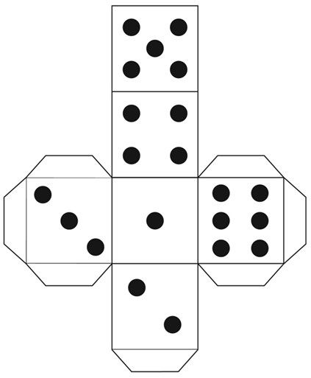

|  |
| --- |
|  |

**Tarea N° 4: “La carrera del saber”**

**Tablero**